­音乐门铃运营端小程序PRD

|  |  |  |  |
| --- | --- | --- | --- |
| 文档版本号： | v0.1 | 文档编号： | YYML002 |
| 文档密级： | M | 归属部门/项目： |  |
| 产品名： | 音乐门铃 | 子系统名： | 音乐门铃运营端端小程序 |
| 编写人： | Liven | 编写日期： | 2019/4/1 |

**修订记录：**

|  |  |  |  |
| --- | --- | --- | --- |
| **版本号** | **修订人** | **修订日期** | **修订描述** |
| v0.1 | Liven | 2019/4/1 | 初版撰写 |
|  |  |  |  |
|  |  |  |  |
|  |  |  |  |

目录

1. 产品概况 4

1.1 背景 4

1.2 产品定位 4

1.3 目标用户 4

1.4 需求分析 4

2. 产品架构 5

3. 主要业务流程 5

3.1 注册登陆流程 5

4. 原型界面及需求说明 9

4.1 门店 9

4.1.1 新建分组 9

4.1.2 管理分组 10

4.1.3 门店分组和排序 11

4.1.4 门店详情 12

4.2 设备 13

4.3 铃声 14

4.4 我的 15

# 产品概况

## 背景

随着信息化的普及，人工智能技术的发展，线下门店开始对数字运营、精准营销产生需求和兴趣。音乐门铃项目旨在运用人脸识别技术，帮助实体门店统计客流，管理门店会员，个性化定制门铃。

## 产品定位

商家端小程序旨在帮助实体门店统计客流，管理门店会员，个性化定制门铃。

门店的门铃分为两段，A段为运营方设置的广告门铃，B段为商家端自定义设置的个性化门铃。

运营端小程序旨在帮助运营方销售人员管理已销售出的设备锁绑定的门店，为门店投放A段广告门铃，查看门铃播放分析数据。

## 目标用户

运营团队销售人员。

## 需求分析

|  |  |
| --- | --- |
| 问题 | 解决方案 |
| 销售人员卖出去设备后，需要看到设备是否绑定了门店，门店的客流量如何 | 将已绑定的设备和未绑定的设备自动分类，已绑定的设备可查看门店客流数据。 |
| 销售人员投放广告后，需要知道投放的广告播放次数有多少 | 投放的广告，记录播放次数与播放对象，统计数据可供销售人员查看 |

# 产品架构

# 主要业务流程

## 注册登陆流程

|  |  |
| --- | --- |
| 用户场景 | 用户打开小程序 |
| 功能描述 | 注册登录 |
| 业务流程 |  |
| 原型说明 | 图1a 图 1b  礼宾原型/UI/音乐门铃—商家端/4.音乐门铃—登录.jpg  图 2a 图2b   1. 点击图1a【微信授权】-点击图1b【允许】-进入图2a 2. 点击图1a【微信授权】-点击图1b【拒绝】-返回图1a 3. 点击图2a【去登录】-进入图2b 4. 点击图2a【取消】-返回图1b 5. 点击图2b-返回图2a   礼宾原型/UI/音乐门铃—商家端/5.音乐门铃—所填手机号已注册时，注册.jpg 礼宾原型/UI/音乐门铃—商家端/6.音乐门铃—所填手机号已注册时，登录.jpg  图 3a 图3b   1. 图2b中输入的手机号未注册-进入图3a 2. 图3a中，点击，后台向上述手机号发送验证码-输入验证码-设置密码（点击可以切换密码是否可见）-输入昵称-选择性别-点击立即注册 3. 图2b中输入的手机号已注册-进入图3b-点击，后台向上述手机号发送验证码-输入验证码-点击【登录并绑定微信号】-后台绑定手机号和微信号 4. 若账号已注册过且已绑定微信，【登录并绑定微信号】按钮显示为【登录】 |

# 原型界面及需求说明

## 门店

### 新建分组

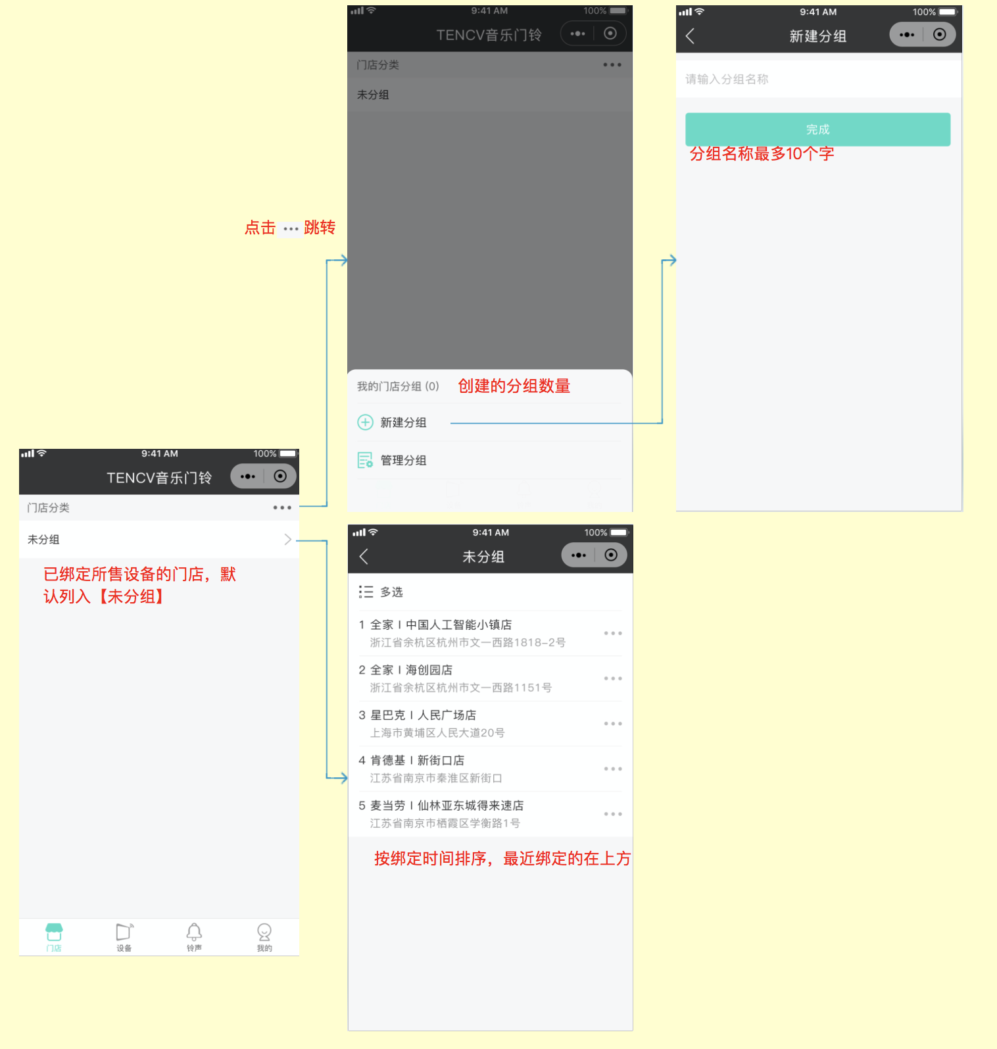

### 管理分组

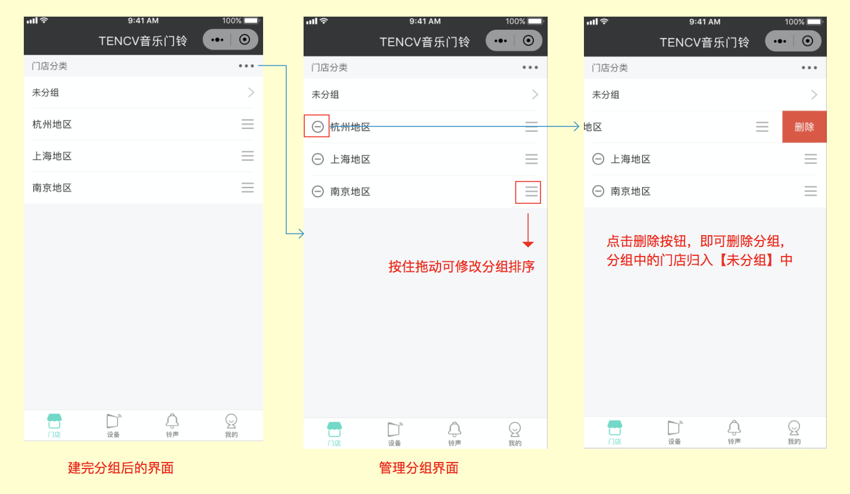

### 门店分组和排序

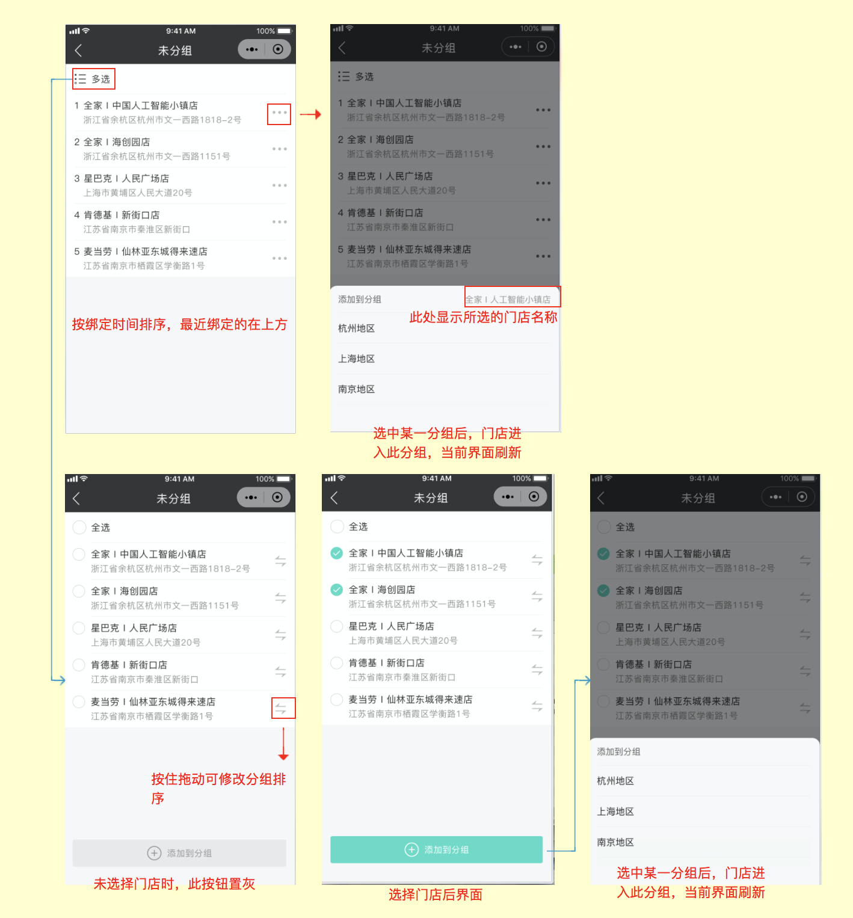

### 门店详情

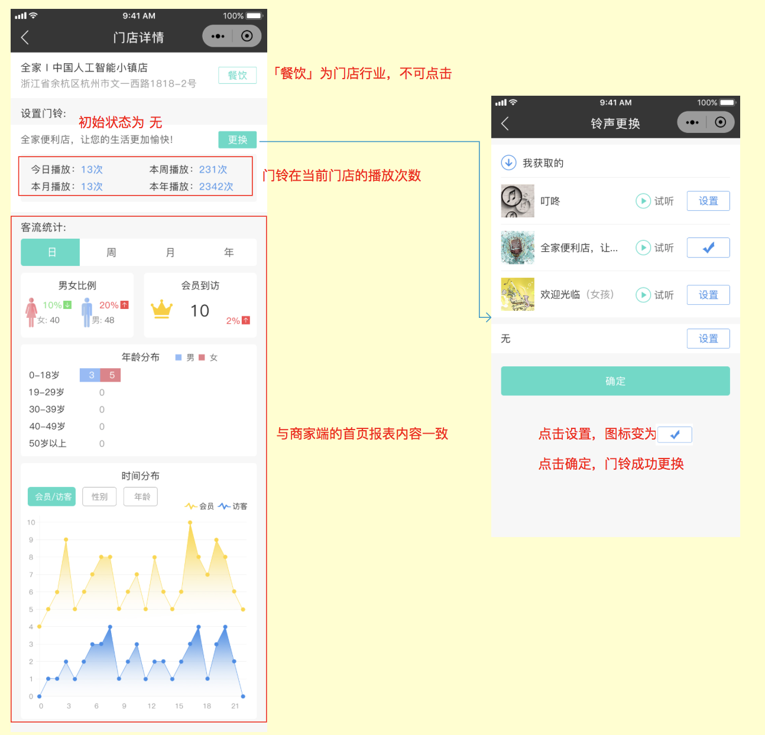

## 设备

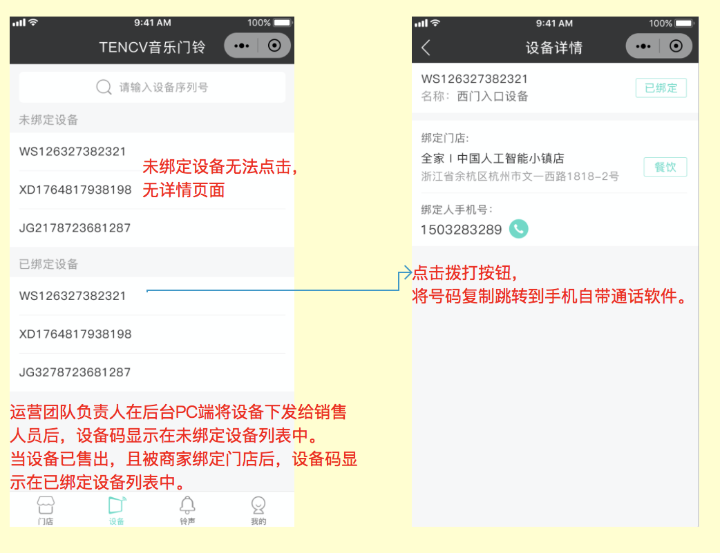

## 铃声

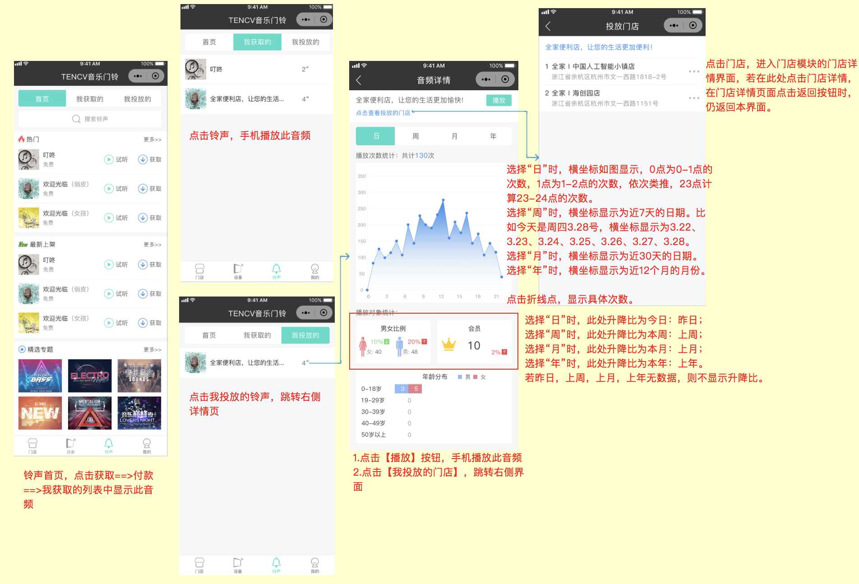

## 我的

